Студентка северного педагогического колледжа 115 группы специальность 440205 «Коррекционная педагогика в начальном образовании» Нохрина Алёна Олеговна предлагает вас по участвовать в проекте «Музыка нашей души».

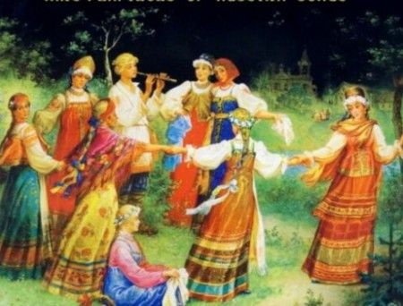

Я буду очень рада видеть абсолютно каждого в моём проекте
Благодарю за то что выделили время на прочтение данного буклета

